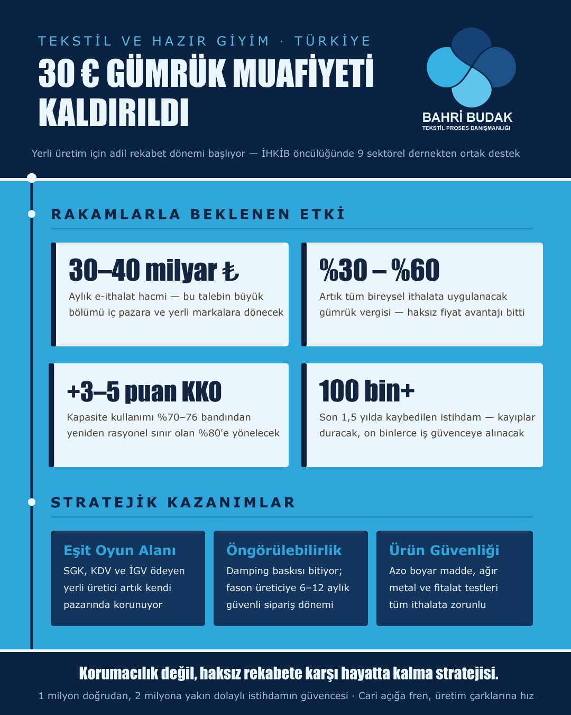

30 € Gümrük Muafiyeti Kaldırıldı: Tekstil Sektörü İçin Beklenen Etkiler
Bahri Budak | Tekstil Proses Danışmanlığı

Yönetici Özeti
30-40 milyar TL  Aylık e-ithalat hacminin iç pazara ve yerli markalara yönelmesi bekleniyor. | %30-%60  Bireysel ithalata uygulanacak vergi ve prosedürlerle haksız fiyat avantajının azalması bekleniyor.
+3-5 puan KKO  Kapasite kullanım oranlarının yeniden daha rasyonel banda yönelmesi öngörülüyor. | 100 bin+  Son dönemde kaybedilen istihdamın durması ve kademeli geri kazanım beklentisi.

Son dönemde Resmi Gazete'de yayımlanan kararla, yurt dışı e-ticaret sitelerinden (Temu, Shein, AliExpress vb.) yapılan alışverişlerde uygulanan 30 euro altı gümrük muafiyeti tamamen kaldırılmış, ürün bedeli ne olursa olsun tüm bireysel ithalatlar vergi ve gümrük prosedürlerine tabi hale getirilmiştir.
Bu kararın hemen ardından İHKİB (İstanbul Hazırgiyim ve Konfeksiyon İhracatçıları Birliği) öncülüğünde LASİAD, OTİAD, BATİAD, MESİAD, TİGSAD, ÖRSAD, ÇSD ve SEKTÖR-DIŞ DER olmak üzere 9 büyük sektörel dernek ortak bir açıklama yayımlayarak karara tam destek vermiştir. Dernekler bu adımı; yerli üretimin korunması, adil rekabetin sağlanması ve istihdamın güvence altına alınması adına hayati bir müdahale olarak nitelendirmiştir.
Bu kararın tekstil ve hazır giyim sektörüne sağlayacağı faydaları rakamsal (nicel) ve öngörülebilir (nitel/stratejik) olarak şu şekilde değerlendirebiliriz:

1. RAKAMSAL (NİCEL) FAYDALAR VE BEKLENTİLER

A. Milyarlarca Liralık Hacmin İç Pazara Dönüşü (Ciro Etkisi)
Mevcut Durum: Son dönemde Bankalararası Kart Merkezi (BKM) verilerine de yansıyan şekilde, yurt dışı merkezli e-ticaret sitelerinden yapılan aylık alışveriş (e-ithalat) hacmi rekor kırarak on milyarlarca lira seviyelerine (aylık 30-40 milyar TL bandına) ulaşmıştı. Bu hacmin aslan payını hızlı moda (fast-fashion) odaklı ucuz tekstil ürünleri oluşturuyordu.
Rakamsal Fayda: Muafiyetin sıfırlanması ve ürünlerin hem %30 ila %60 arasında değişen gümrük vergisine hem de beyanname/hizmet bedellerine tabi olmasıyla, yabancı platformların haksız fiyat avantajı ortadan kalkmıştır. Yıllık bazda milyarlarca doları (yüz milyarlarca TL) bulan bu döviz çıkışının çok büyük bir kısmı iç piyasaya, yerli e-ticaret pazar yerlerine ve Türk perakende markalarına yönelecektir.

B. Kapasite Kullanım Oranlarında (KKO) Doğrudan Artış
Mevcut Durum: Merkez Bankası (TCMB) verilerine göre, artan maliyetler ve haksız ithalat baskısı yüzünden tekstil sektöründe kapasite kullanım oranları %70-71, hazır giyimde ise %75-76 seviyelerine kadar gerilemiş, birçok fabrika atıl kapasite ile çalışmak zorunda kalmıştı.
Rakamsal Fayda: Tüketici talebinin iç piyasaya dönmesiyle birlikte perakende markaları, vitrinlerini doldurmak için mecburen rotayı yeniden yerli fason üreticilere çevirecektir. Bu durumun kısa-orta vadede sektördeki kapasite kullanım oranlarını en az 3 ila 5 puan artırarak yeniden rasyonel sınır olan %80 bandına taşıması öngörülmektedir.

C. İstihdam Kayıplarının Durdurulması ve Geri Kazanım
Mevcut Durum: Tekstil ve hazır giyim, Türkiye'de yaklaşık 1 milyon kişiye doğrudan, 2 milyona yakın kişiye dolaylı istihdam sağlayan en büyük sanayi koludur. SGK verilerine göre sektör, son 1,5 yılda daralan talep ve haksız rekabet nedeniyle 100 bini aşkın istihdam kaybetmiş ve binlerce fason atölye kapanmıştı.
Rakamsal Fayda: Karar ile haksız rekabetin bıçak gibi kesilmesi, kapanma riski taşıyan on binlerce KOBİ'ye can suyu olacaktır. İlk etapta risk altındaki on binlerce çalışanın işi doğrudan güvence altına alınacak, kapasitelerin artmasıyla birlikte kaybedilen istihdamın bir kısmı kademeli olarak sektöre geri kazandırılacaktır.

D. Hazineye Ek Gelir ve Kayıt Dışılığın Engellenmesi
Muafiyet sınırı yüzünden bireysel kargo adı altında milyonlarca paket vergisiz şekilde ülkeye giriyor, hatta bazıları el altından yerel butiklerde ticari olarak satılıyordu. Düzenlemeyle birlikte devletin gümrük vergisi ve KDV kayıpları engellenecek, Hazine'ye yıllık on milyarlarca liralık ek dolaylı vergi tahsilatı sağlanacaktır. Aynı zamanda mikro-ithalat kaynaklı cari açık baskısı hafifleyecektir.

2. ÖNGÖRÜLEBİLİR (STRATEJİK VE NİTEL) FAYDALAR

A. Asimetrik ve Haksız Maliyet Baskısının Sonlanması
Türkiye'deki yerli bir tekstil üreticisi veya markası; SGK primi, KDV, Kurumlar Vergisi, kira stopajı ödüyor, kumaş/iplik ithal ederken %20 ila %39 arasında İlave Gümrük Vergisi (İGV) ile karşılaşıyordu. Ancak yurt dışı menşeli platformlar, tüm bu ticari vergileri ve işletme maliyetlerini gümrük muafiyeti sayesinde bypass ederek Türk tüketicisine ulaşıyordu. Bu karar, yerli üreticiyi kendi ülkesinde cezalandıran bu asimetrik tabloyu bitirmiş ve oyun alanını eşitlemiştir.

B. Üretim ve Tedarik Planlamasında İstikrar (Öngörülebilirlik)
Uzak Doğu merkezli platformların devasa indirim algoritmaları ve agresif fiyat kırmaları, yerli markaların sezonluk üretim ve stok planlaması yapmasını imkansız hale getiriyordu. Pazarın dampingli ürünlerden arındırılmasıyla birlikte tedarik zincirindeki belirsizlik ortadan kalkacak; perakendeciler Anadolu'daki fason üreticilere 6 aylık veya 1 yıllık daha güvenli, öngörülebilir siparişler verebilecektir.

C. Tüketici Sağlığı ve Ürün Güvenliği Sağlanacak
Ticari amaçlı tekstil ithalatında, ürünlerin sınırda Kanserojen Azo Boyar Madde, Ağır Metal ve Fitalat gibi sağlık testlerinden geçmesi zorunludur. Ancak e-ticaret üzerinden bireysel gönderi olarak gelen günde yüz binlerce paket bu denetimlerden muaf tutuluyordu. Yeni sistemde bu açık kapanacağı için, insan ve çevre sağlığına zararlı, TSE standartlarına uymayan kalitesiz ürünlerin piyasayı istila etmesi kalıcı olarak engellenecektir.

SONUÇ
Tekstil derneklerinin bu ortak açıklaması, basit bir içe kapanma/korumacılık refleksi değil; 1 milyondan fazla kişiye doğrudan gelir sağlayan Türkiye'nin lokomotif sektörünün haksız rekabete karşı hayatta kalma stratejisidir. Alınan bu karar; döviz çıkışını (cari açığı) frenleyecek, üretim çarklarını yeniden hızlandıracak ve yüz binlerce işçinin emeğini kayıt altı ve adil bir rekabet ekosisteminde güvenceye alacak kritik bir makroekonomi hamlesidir.
Editoryal Not: Metindeki rakamsal beklentiler sektör değerlendirmesi ve öngörü niteliğindedir; resmi gerçekleşme verisi olarak okunmamalıdır.

